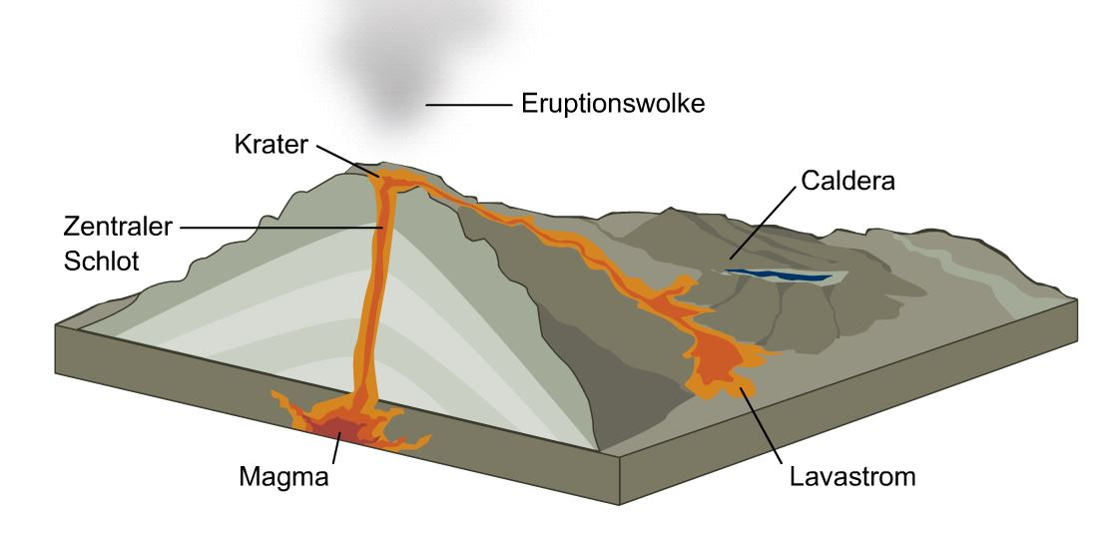
Vulkanismus

Arbeitsaufträge

- Lies dir in der interaktiven Datei Vulkanismus.pdf das Einleitungskapitel über den Vulkanismus durch.
Quelle: Stern.de infografik
- Starte die interaktive Lernsequenz in der interaktiven Datei Vulkanismus.pdf (1. Seite) über den Aufbau und die Entstehung von Vulkanen und beantworte anschließend die Fragen in den Übungen:
http://www.go.de/redaktion/lernwelten/flash/ausbruch.swf
http://www.allgemeinbildung.ch/fach=geo/Vulkane_01a.htm
- Es gibt verschiedene Arten von Vulkanen: Schau dir dazu jede Animation in der Datei Vulkanismus.pdf (2. Seite) einzeln an und versuche, die wichtigsten Eigenschaften und Merkmale jedes Vulkantyps mit eigenen Worten kurz zusammenzufassen.
Löse dazu auch folgendes online-Rätsel über verschiedene Vulkanarten:
http://learningapps.org/tools/38/8/watch?id=3rs4ggka&allowFullscreen=1
- Schaue dir im (digitalen) Schulbuch Geograffiti 1 auf S. 68/69 die Weltkarte der Naturgefahren an und konzentriere dich dabei besonders auf die Lage und Verteilung der Vulkane (Legende: Besonders gefährliche Vulkane).
- Fülle anschließend die online-Übung über die Verteilung der wichtigsten Vulkane in Europa aus!
http://LearningApps.org/view1297
Für Profis: Name und Lage der wichtigsten Vulkane weltweit!
Teil 1: http://www.allgemeinbildung.ch/fach=geo/Vulkane_der_Welt_01a.htm
Teil 2: http://www.allgemeinbildung.ch/fach=geo/Vulkane_der_Welt_02e.htm

